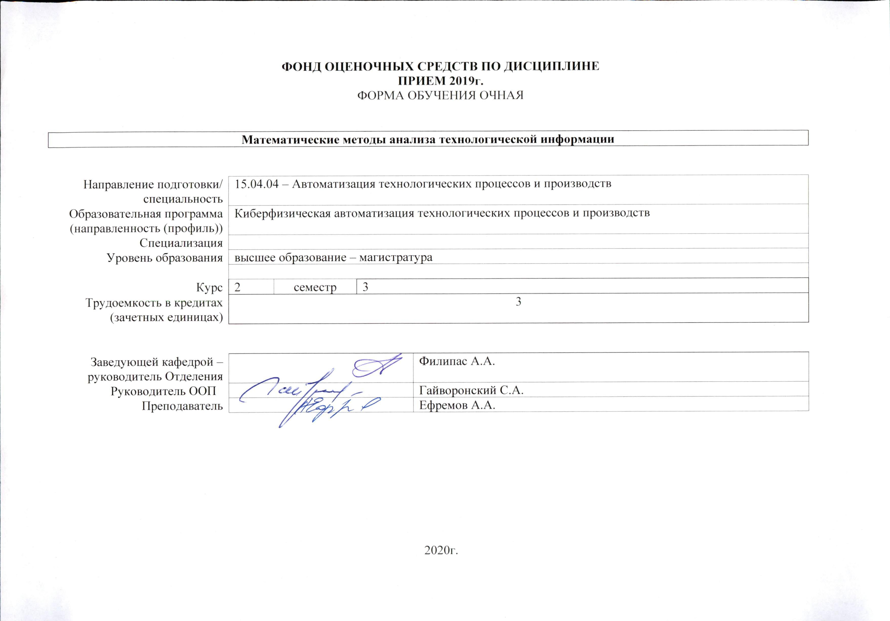
- Роль дисциплины «Математические методы анализа технологической информации» в формировании компетенций выпускника:
Код компетенции | Наименование компетенции | Составляющие результатов освоения (дескрипторы компетенции)
 |  | Код | Наименование
ПК(У)-1 | способность разрабатывать технические задания на модернизацию и автоматизацию действующих производственных и технологических процессов и производств, технических средств и систем автоматизации, управления, контроля, диагностики и испытаний, новые виды продукции, автоматизированные и автоматические технологии ее производства, средства и системы автоматизации, управления процессами, жизненным циклом продукции и ее качеством | ПК(У)-1.В5 | опыт расчета показателей надежности аппаратных средств при проектирования цифровых автоматизированных систем
 |  | ПК(У)-1.У5 | разрабатывать. проектировать, настраивать и исследовать автоматизированные системы с учетом требуемых показателей надежности системы
 |  | ПК(У)-1.З5 | основных схемотехнических, алгоритмических и аппаратных решений при обеспечении требуемой надежности автоматизированных систем
ПК(У)-3 | способность составлять описание принципов действия и конструкции устройств, проектируемых технических средств и систем автоматизации, управления, контроля, диагностики и испытаний технологических процессов и производств общепромышленного и специального назначения для различных отраслей национального хозяйства, проектировать их архитектурно-программные комплексы | ПК(У)-3.В3 | физической сущности явлений, происходящих в материалах в условиях производства и эксплуатации изделий из них под воздействием внешних факторов (нагрева, охлаждения, давления и т.д.), их влияние на структуру, а структуры – на свойства современных металлических и неметаллических материалов
 |  | ПК(У)-3.У3 | применять физико-математические методы для решения задач в области автоматических систем, управления жизненным циклом продукции и ее качеством с применением стандартных программных средств
 |  | ПК(У)-3.З3 | Физической сущностью явлений, происходящих в материалах в условиях производства и эксплуатации изделий из них под воздействием внешних факторов

- Показатели и методы оценивания
Планируемые результаты обучения по дисциплине |  | Код контролируемой компетенции (или ее части) | Наименование раздела дисциплины | Методы оценивания (оценочные мероприятия)
Код | Наименование
РД-1 | способность осуществлять контроль за испытанием готовой продукции, средствами и системами автоматизации и управления, поступающими на предприятие материальными ресурсами, внедрением современных методов автоматизации и управления производством, жизненным циклом продукции и ее качеством, систематизировать и обобщать информацию по формированию и использованию ресурсов предприятия, выполнять их стоимостную оценку | ПК(У)-1 | Раздел 1. Математическая статистика | Защита лабораторных работ, коллоквиум, зачет
РД-2 | способность осуществлять контроль за испытанием готовой продукции, средствами и системами автоматизации и управления, поступающими на предприятие материальными ресурсами, внедрением современных методов автоматизации и управления производством, жизненным циклом продукции и ее качеством, систематизировать и обобщать информацию по формированию и использованию ресурсов предприятия, выполнять их стоимостную оценку | ПК(У)-1 | Раздел 1. Математическая статистика  Раздел 2. Методы анализа технологической информации | Защита лабораторных работ, коллоквиум, зачет
РД-3 | способность осуществлять контроль за испытанием готовой продукции, средствами и системами автоматизации и управления, поступающими на предприятие материальными ресурсами, внедрением современных методов автоматизации и управления производством, жизненным циклом продукции и ее качеством, систематизировать и обобщать информацию по формированию и использованию ресурсов предприятия, выполнять их стоимостную оценку | ПК(У)-1 | Раздел 1. Математическая статистика  Раздел 2. Методы анализа технологической информации | Защита лабораторных работ, коллоквиум, зачет
РД-4 | способность разрабатывать методики, рабочие планы и программы проведения научных исследований и перспективных технических разработок, подготавливать отдельные задания для исполнителей, научно-технические отчеты, обзоры и публикации по результатам выполненных исследований | ПК(У)-3 | Раздел 2. Методы анализа технологической информации | Защита лабораторных работ, коллоквиум, зачет
РД-5 | способность разрабатывать методики, рабочие планы и программы проведения научных исследований и перспективных технических разработок, подготавливать отдельные задания для исполнителей, научно-технические отчеты, обзоры и публикации по результатам выполненных исследований | ПК(У)-3 | Раздел 1. Математическая статистика  Раздел 2. Методы анализа технологической информации | Защита лабораторных работ, коллоквиум, зачет
РД-6 | способность разрабатывать методики, рабочие планы и программы проведения научных исследований и перспективных технических разработок, подготавливать отдельные задания для исполнителей, научно-технические отчеты, обзоры и публикации по результатам выполненных исследований | ПК(У)-3 | Раздел 1. Математическая статистика  Раздел 2. Методы анализа технологической информации | Защита лабораторных работ, коллоквиум, зачет

- Шкала оценивания
Порядок организации оценивания результатов обучения в университете регламентируется отдельным локальным нормативным актом – «Система оценивания результатов обучения в Томском политехническом университете (Система оценивания)» (в действующей редакции). Используется балльно-рейтинговая система оценивания результатов обучения. Итоговая оценка (традиционная и литерная) по видам учебной деятельности (изучение дисциплин, УИРС, НИРС, курсовое проектирование, практики) определяется суммой баллов по результатам текущего контроля и промежуточной аттестации (итоговая рейтинговая оценка - максимум 100 баллов).

Распределение основных и дополнительных баллов за оценочные мероприятия текущего контроля и промежуточной аттестации устанавливается календарным рейтинг-планом дисциплины.

Рекомендуемая шкала для отдельных оценочных мероприятий входного и текущего контроля
% выполнения задания | Соответствие традиционной оценке | Определение оценки
90%÷100% | «Отлично» | Отличное понимание предмета, всесторонние знания, отличные умения и владение опытом практической деятельности, необходимые результаты обучения сформированы, их качество оценено количеством баллов, близким к максимальному
70% - 89% | «Хорошо» | Достаточно полное понимание предмета, хорошие знания, умения и опыт практической деятельности, необходимые результаты обучения сформированы, качество ни одного из них не оценено минимальным количеством баллов
55% - 69% | «Удовл.» | Приемлемое понимание предмета, удовлетворительные знания, умения и опыт практической деятельности, необходимые результаты обучения сформированы, качество некоторых из них оценено минимальным количеством баллов
0% - 54% | «Неудовл.» | Результаты обучения не соответствуют минимально достаточным требованиям

Шкала для оценочных мероприятий экзамена
% выполнения заданий экзамена | Экзамен, балл | Соответствие традиционной оценке | Определение оценки
90%÷100% | 18 ÷ 20 | «Отлично» | Отличное понимание предмета, всесторонние знания, отличные умения и владение опытом практической деятельности, необходимые результаты обучения сформированы, их качество оценено количеством баллов, близким к максимальному
70% - 89% | 14 ÷ 17 | «Хорошо» | Достаточно полное понимание предмета, хорошие знания, умения и опыт практической деятельности, необходимые результаты обучения сформированы, качество ни одного из них не оценено минимальным количеством баллов
55% - 69% | 11 ÷ 13 | «Удовл.» | Приемлемое понимание предмета, удовлетворительные знания, умения и опыт практической деятельности, необходимые результаты обучения сформированы, качество некоторых из них оценено минимальным количеством баллов
0% - 54% | 0 ÷ 10 | «Неудовл.» | Результаты обучения не соответствуют минимально достаточным требованиям

- Перечень типовых заданий

№ п/п | Оценочные мероприятия | Примеры типовых контрольных заданий
 | Практическая работа | 1. Интеллектуальные данные и интеллектуальные сервисы  2. «Умная» продукция  3. Промышленные интеллектуальные сервисы  4. Управления жизненным циклом продукта (PLM)
 | Защита лабораторной работы | 1. Метод главных компонент (PCA)  2. Проверка статистических гипотез  3. Логистическая регрессия  4. Линейный дискриминантный анализ (LDA)
 | Защита курсового проекта | 1. Корреляционный анализ  2. Метод наименьших квадратов  3. Метод максимального правдоподобия  4. Статистические критерии  5. Дисперсионный анализ (ANOVA)  6. Прогнозирование временных рядов (ARMA, ARIMA)

 | Зкзамен | 1. Статистические методы анализа данных  2. Анализ временных рядов  3. Задача классификации данных  4. Кластерный анализ

- Методические указания по процедуре оценивания
№ п/п | Оценочные мероприятия | Процедура проведения оценочного мероприятия и необходимые методические указания
 | Практическая работа | Практическая работа включает в себя правильность решения поставленных задач, умение дифференцирования необходимых данных.
2. | Защита лабораторной работы | Защита лабораторной работы проводится в формате устного опроса. Опрос включают в себя теоретические вопросы по материалу работы и практические задания, выполняемые на лабораторном оборудовании
 | Защита курсового проекта | Курсовая работа выполняется студентом с использованием оборудования, предоставляемого в учебных аудиториях. Результатом выполнения работы является: 1) Пояснительная записка в печатном виде.  Защита курсовой работы проводится в формате устного опроса. Опрос включают в себя теоретические вопросы по материалу курсовой работы и практические задания.
 | Экзамен | Студент отвечает на вопросы теоретического и практического характера. Ответы на вопросы записываются и передаются преподавателю в письменном виде.

